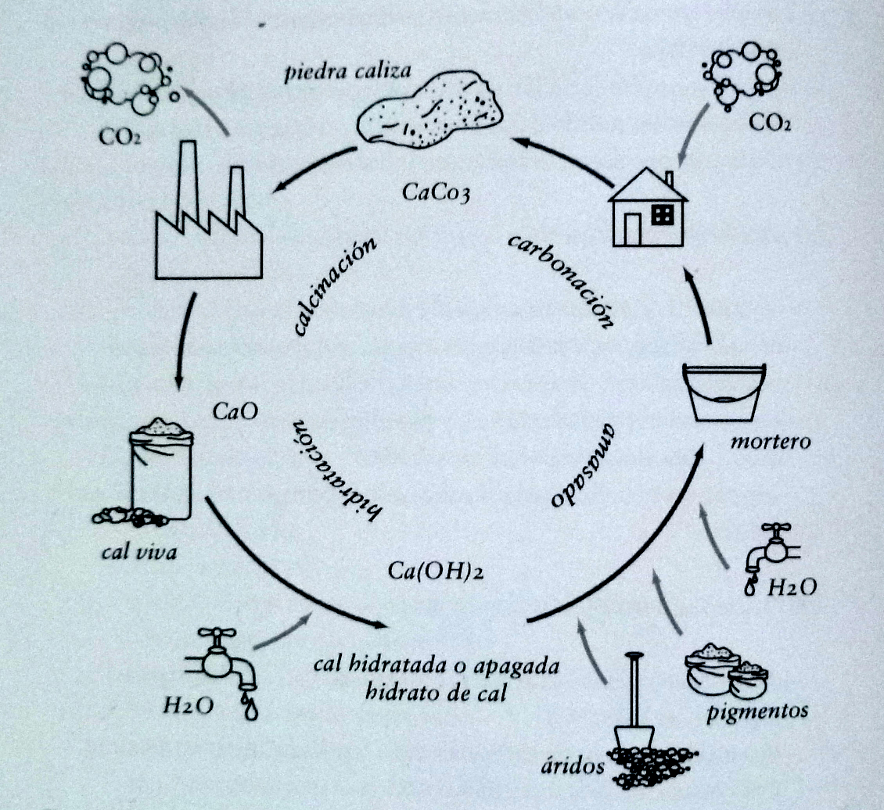
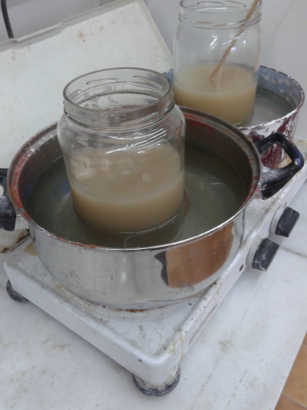
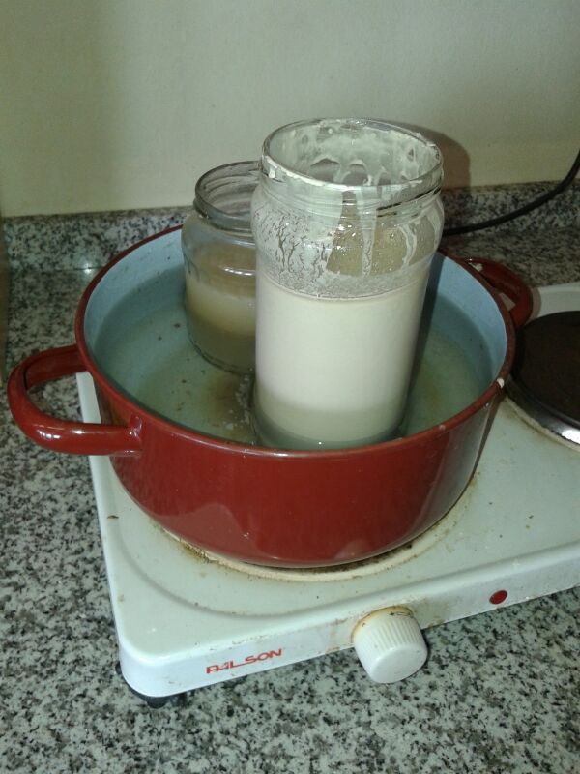
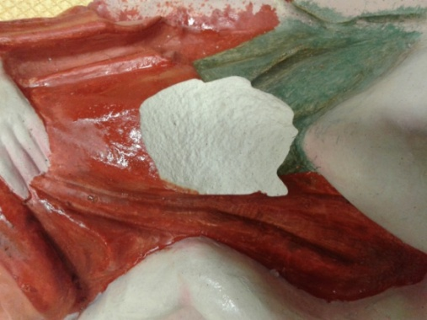
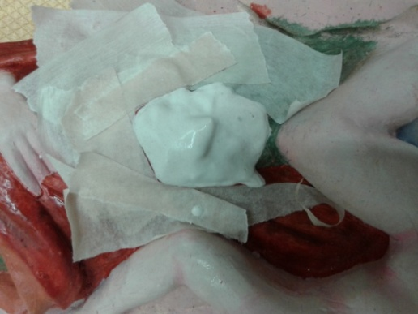
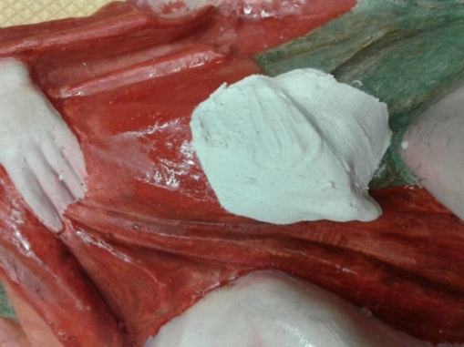
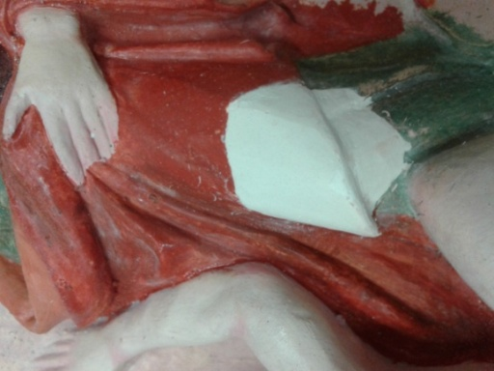
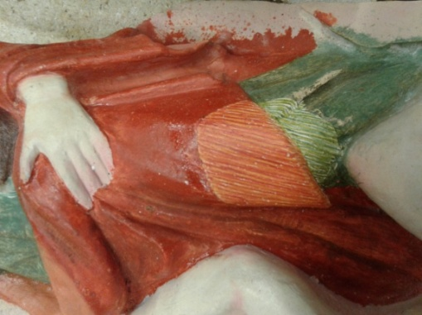
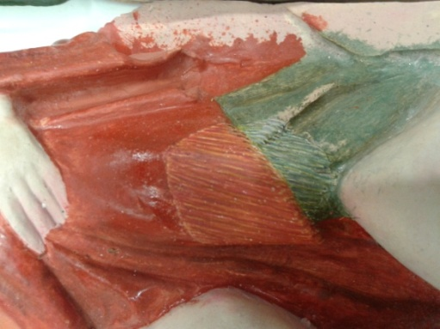
El ciclo de la cal
Cola de conejo y Estuco tradicional aplicado en distintas capas y enrasado con bisturí.
El estuco: Preparamos 100 gr de cola de conejo hidratada en 1L de agua al baño maría, cuando esté bien disuelta retiramos del fuego y vamos echando yeso mate hasta saturar la preparación, es importante que no se remueva en este proceso, cuando la preparación esté saturada removemos con cuidado. Entre capa y capa tendremos que volver a calentar la preparación, ya que la cola de conejo habrá gelatinizado. Debemos añadir una cucharadita de agua más a la preparación, de esta manera compensaremos la evaporación en el proceso de calentamiento. También evitaremos que llegue al punto de ebullición.

Reintegración de soporte con escayola. Enrasado. Reintegración visible cromática.

Tras humedecer el soporte original, reintegramos con escayola, aplicándose con pincel y enrasando con bisturí.
La reintegración visible cromática se aplica después de secarse completamente la reintegración matérica y haber aplicado una capa de barniz de retoque. Esta reintegración se hace con acuarela y rigatino. Finalmente se protege con barniz de retoque nuevamente.

